AI工具及名称和版本
AI工具为DeepSeek，版本为DeepSeek-R1-0528，由深度求索（DeepSeek）公司开发，使用日期为2025年9月5日至9月7日期间具体使用目的和环节

使用目的和环节
在本数学建模竞赛项目中，本团队在算法实现环节使用了人工智能工具进行辅助编程。所使用的AI工具为DeepSeek，版本为DeepSeek-R1-0528，由深度求索（DeepSeek）公司开发，使用日期为2025年9月5日至9月7日期间。使用AI工具的主要目的是提升代码编写效率，其在项目中的具体应用包括：根据我们已设计的算法逻辑生成部分基础代码结构、协助完成矩阵运算和迭代优化等数值计算过程的实现、进行语法检查与代码优化建议。在关键交互方面，我们通过提示词如“请实现差分进化算法的种群初始化部分”等指令获取代码建议，并对生成内容进行了严格的人工审核与修改，确保其符合我们的数学模型和算法设计要求。所有核心算法思想、模型构建和决策过程均由团队成员独立完成，AI工具仅作为技术辅助手段，未参与任何创新性工作。

关键交互记录
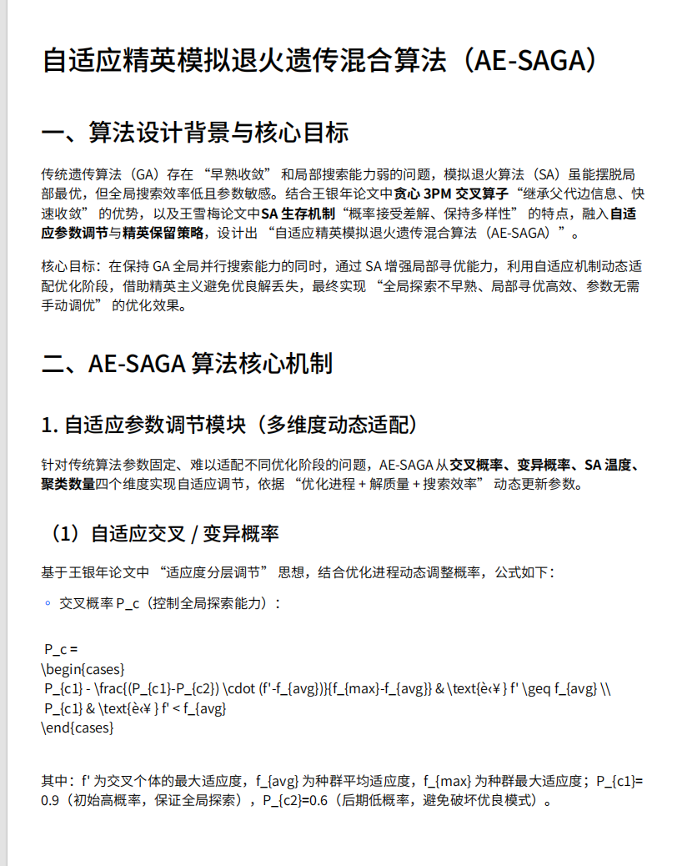
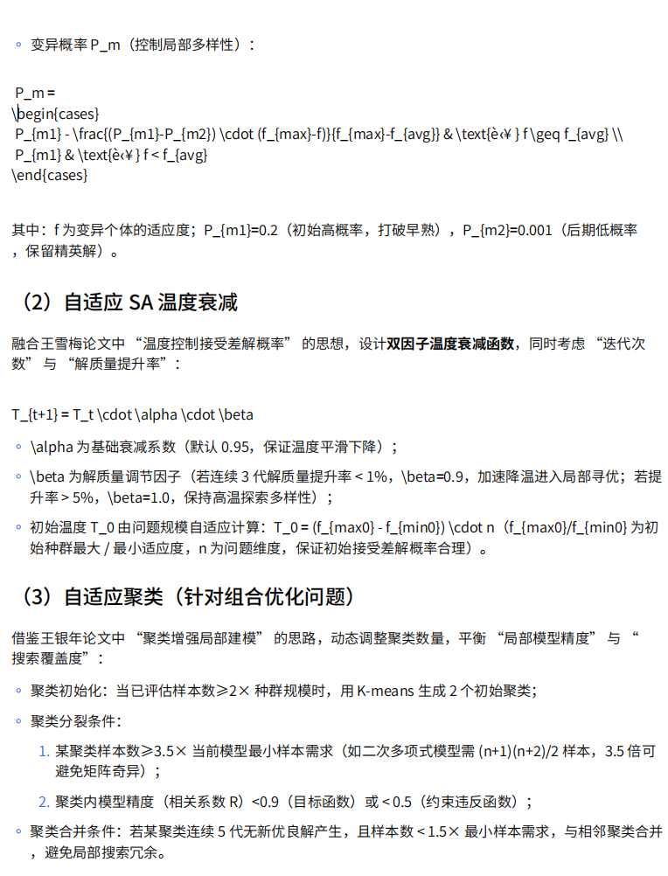
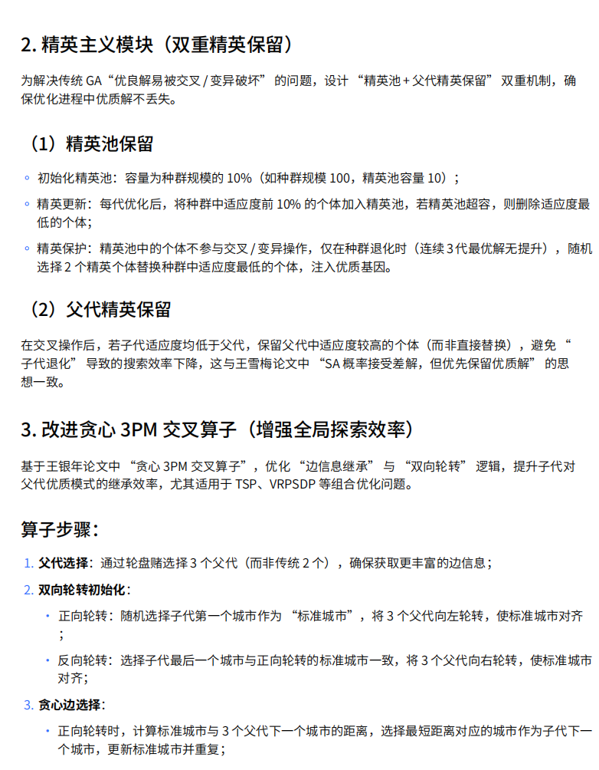

采纳和人工修改
主体由我们参照参考论文书写，由ai进行代码结构优化

